

DF-660直读光谱仪技术资料
Technical Informations

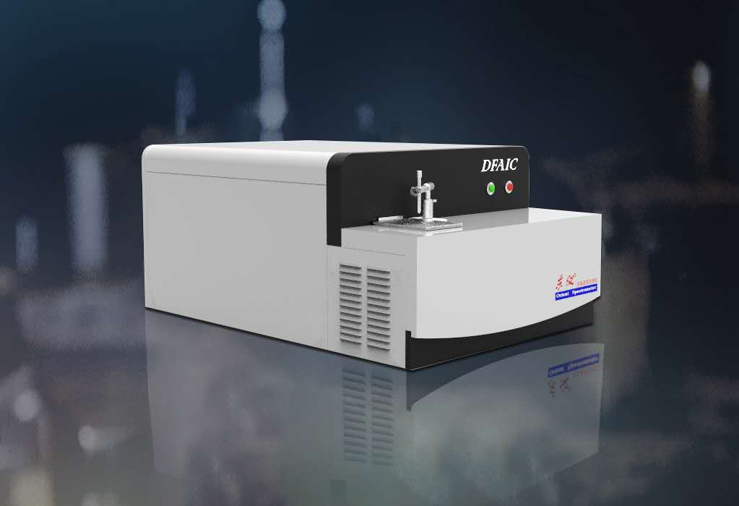

山东东仪光电仪器有限公司
Shandong Dongyi Photoelectric Instrument Co., Ltd
烟台东方分析仪器有限公司
Yantai Dongfang Analytical Instrument Co., Ltd
区域负责人：
联系方式：
日 期：

公司简介
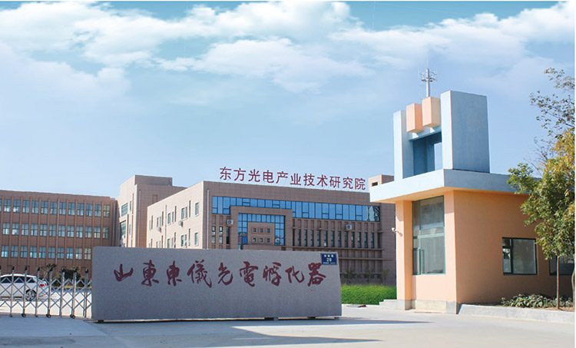
【公司概述】
山东东仪光电仪器有限公司位于高新技术开发区，是一家专门从事光谱仪及核心部件研发和生产的国家高新技术企业，前身烟台东方分析仪器有限公司成立于2000年。山东东仪光电仪器有限公司自成立以来，一直致力于直读光谱仪、配套设施的技术研究，先后开发了DF-100、DF170、DF-200、DF-300、DF-410、DF-410、DF-500、DF-600、DF-660、DF-700、DF-800系列直读光谱仪；DF-1000A、 1000E、1000S，DF-1000F、DF1600、DF-2000型X射线荧光光谱仪；DF3000粮食检测仪、DF4000土壤检测仪、DF6000测硫仪；ICP-OES和LIBS光谱仪等四系列20多种型号产品，并实现系列化生产，年生产能力1000台以上，跃居为光谱仪行业的领军企业。公司产品采用了30余项自主研发的专利技术，系列产品中多项技术填补国内外空白。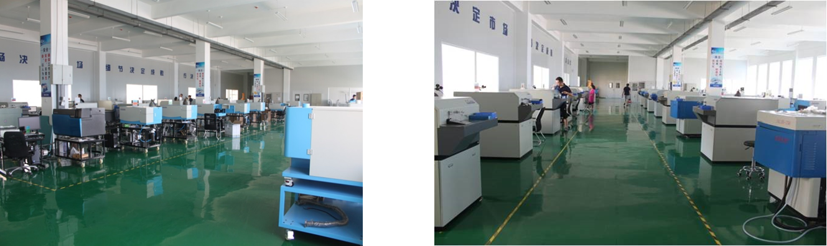
公司现拥有170余名员工，80%以上员工本科及以上学历，硕、博士学位人员占员工总数10%以上。公司拥有省级光谱仪及核心部件研发工程技术中心，牵头创办产业创新战略联盟，拥有一支包含长江学者、国家千人计划人才、省泰山学者等专家、教授、高级工程技术人员为带头人的科研队伍。相继开发了离子刻蚀光栅、光电倍增管；X射线管生产线2018年10月正式投入生产。2017年公司与成都电子科大烟台市政府三方联合成立了：电子科大-东仪光电产业技术研究院；先后与多所高校展开合作成立了：清华大学博士实习基地、中国海洋大学研究生实习基地、烟台-电子科大成果转移转化中心、山东省光谱仪及核心部件产业创新联盟（包括清华大学、中国科大、中科院等23家单位）、鲁东大学烟台东仪研究生培养及就业实习基地。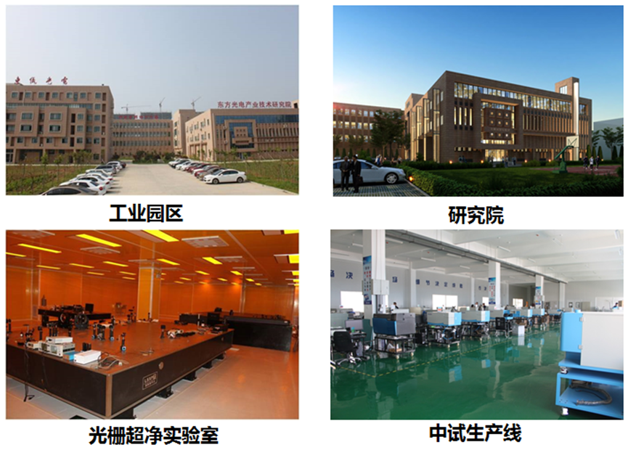
为了推进光谱分析仪器事业发展，公司制定长远发展规划，2012年在国家高新区注册“山东东仪光电仪器有限公司”，购置土地45.8亩，建设了光电产业园区和共用科研创新平台，进军21世纪最大的产业-光电产业。项目总投资2亿元，总建筑面积为57700m2，该建筑群包括“光栅刻划实验室”、“实验中心”、“光电部件研发平台”、“光谱仪研发工程中心”，以及7条仪器、光电部件以及锂离子电池材料生产线，目前一期工程27410m2已经竣工。进驻园区优质企业年已达到十家。
未来十年将打造集光电材料、光电部件、半导体芯片、真空部件和测量装置、仪器仪表、医疗设备、环保检测设备、软件开发等高科技产业集群。
【应用领域】
直读光谱仪主要应用于冶金、机械、科研、商检、汽车、化工、造船、电力、航空航天、核电等行业，能对各种金属材料进行准确的化学成分定量分析。是金属材料质量成本控制、新材料研究开发不可缺少的关键设备。
X荧光光谱仪适用于金属、水泥、矿石、炉渣、耐火材料、镀层检测、钛白粉、考古研究、金银等行业中的元素无损检验分析，元素分析范围F-U。
手持式荧光光谱仪适用于金属合金分析、废旧金属回收、合金材料鉴别（PMI）、生产制造控制、ROHS筛选、地质勘探、采矿等领域。
【销售网络】
良好的信誉，先进的技术，稳定的质量，为东仪系列光谱仪的发展开辟了广阔的市场。公司产品已遍布全国26个省份，销售服务网络已经覆盖全国，分别在湖北、西安、济南、河北、广州、江苏、新疆、重庆、沈阳等地以及韩国设立了17个销售服务中心，许多知名企业及科研院所、大专院校均已采购我公司产品。目前产品已经出口到韩国、俄罗斯、哈萨克斯坦、巴基斯坦、越南、埃塞俄比亚、缅甸、孟加拉、沙特阿拉伯、阿尔及利亚、印度尼西亚、菲律宾等三十余个国家，东仪系列光谱仪正逐步走向国际市场。




【发展历程，取得成果】

公司于2003年5月13日取得计量器具样机试验合格证书；2004年4月获得制造计量器具许可证；2006年9月通过ISO9001：2000版质量管理体系认证；2009年10月公司通过ISO9001：2008版质量管理体系认证；2009年11月公司取得DF-200型式批准证书；2010年公司与清华大学合作投建离子刻蚀光栅产线；2011年DF-200多基体直读光谱仪被山东省经信委列为“山东省高端技术装备新产品推广目录（第一批）；2012年DF-200直读光谱仪被山东省人民政府评为山东省科技进步二等奖；2013年注册成立烟台东瑞软件公司，“组合式SA-LIBS光谱分析系统” 获科技部国际合作专项；2014年“X射线DF-1000H荧光光谱仪” 获得国家科技型中小企业技术创新项目；获批“山东省光谱仪示范工程技术研究中心”；2015年成立“烟台东仪光电孵化器有限公司”；4月新厂区区落成，投资6000多万，历时二年的27300平米工程竣工；2016年成立“东仪光电产业技术研究院有限公司”；2017年6月获科技部重大仪器专项SDD探测器开发分课题的研发；12月获批“泰山产业领军人才” 及“国家万人计划科技创业人才” 称号；验收科技部项目2项，山东省重大项目一项，取得辐射豁免及辐射认证；2017年公司与成都电子科大烟台市政府三方联合成立了：电子科大-东仪光电产业技术研究院；2018年立项EMCCD科技部重大专项 、SDD科技部重大项目 ；2019年立项山东省市厅CT扫描部件点阵SDD 重大专项。

创始人：赵珍阳
▶赵珍阳，博士、正高级工程师。烟台市人大代表，中国仪器仪表协会分析仪器分会委员，民建高新区总支主委。
▶科技部创新创业人才, 国家“万人计划”科技创业领军人才，山东省泰山产业科技创业类领军人才；长白山域外特聘领军人才、市优秀科技创新团队领衔专家。
▶获得省科技进步二等奖一项，市科技进步三等奖2项、市创新驱动成果奖1项、省机械工业协会一等奖1项，授权发明专利8个，发表论文18篇。

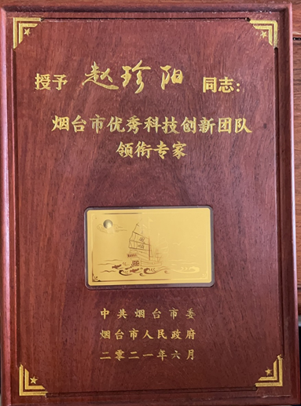

【研发平台】

联合烟台市政府、电子科技大学成立了“电子科大-东仪光电产业技术研究院" 联合烟台核电研发中心及西北工大成立了”辐射探测与加固技术研究院"科技厅认定的“光谱仪及核心部件研发工程技术中心”省经信委认定的“- 企业一技术中心”与电子科技大学、清华大学、中科院、中国科技大学、山东大学等合作关系,牵头创办”高端光谱仪及核心部件产业技术创新战略联盟”
【实验室】

与电子科大合作光电实验室、光学实验室、第三方检测实验室

【领导关怀】
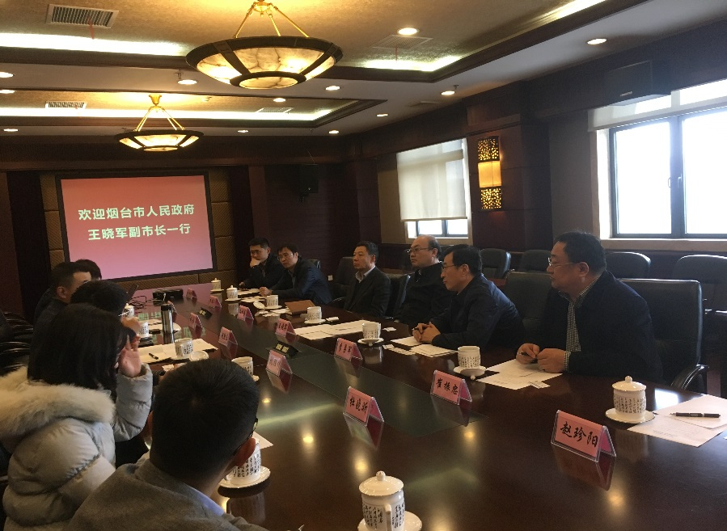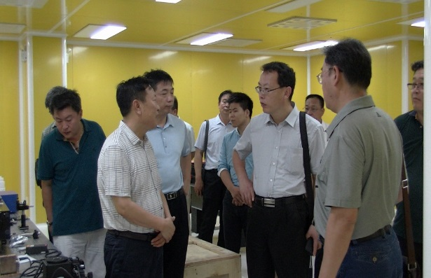

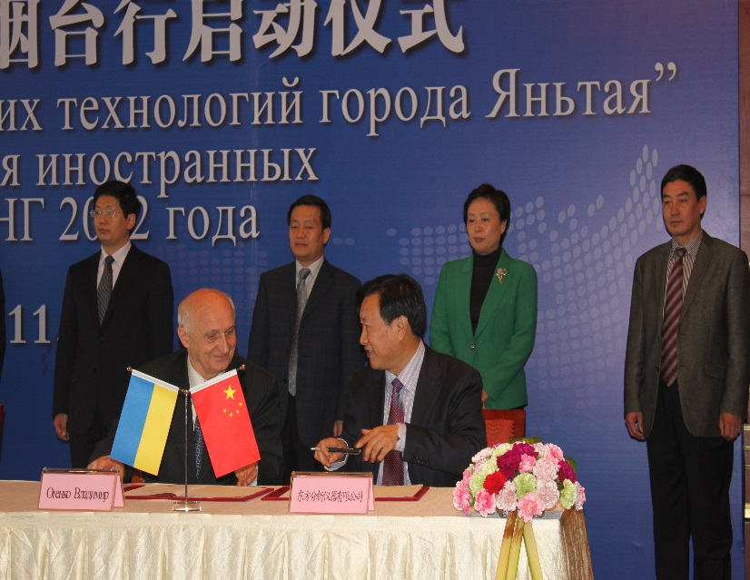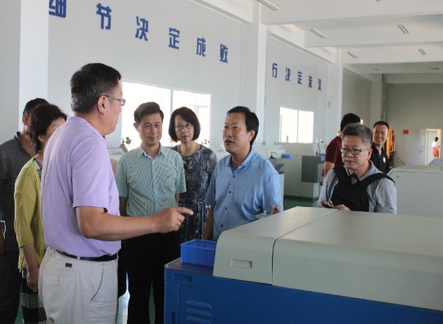

DF-660型直读光谱仪简介
DF-660型火花直读光谱仪是我公司自行研发的新型光谱仪，基于平场光栅和CCD实现光谱分析，真正做到了全谱测量，一键描迹，深入研究了CCD对光学谱线积分算法和积分方式；采用了国内外最先进的制造技术和优质部件，突出体现了仪器使用的稳定、方便、快捷的特点，主要性能指标达到国内外同类产品的先进水平，为冶金、铸造、机械加工制造行业的产品质量控制提供了可靠保证。
DF-660型火花直读光谱仪光学系统采用平场光栅，分析谱线衍射到一个焦平面上，这样就避免的直线与圆弧的近似问题提高了分析精度，且平场光栅的紫外波长效率高，有效提高了仪器的紫外波长分析能力；采用国外知名厂家的平场光栅和CCD，质量保证，稳定度高，无衰减。

CCD可采集到波长在200nm以下的元素谱线，使仪器可以测量短波元素。

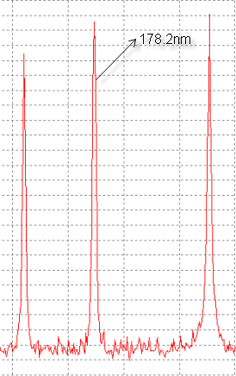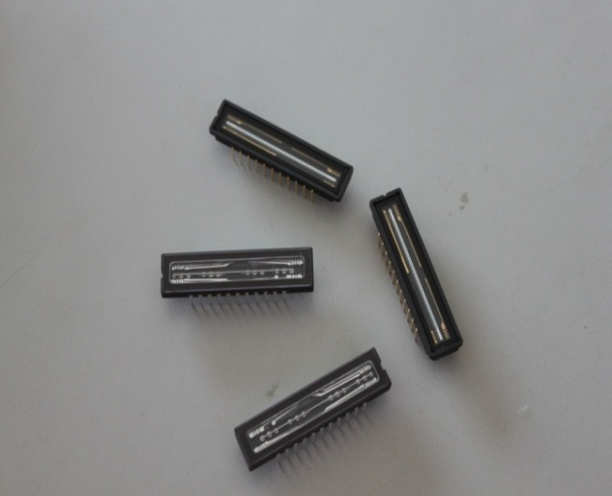

DF-660直读光谱仪技术优势及特点

- 创新的DF-VI全谱接收装置，实现130nm-800nm真正的全波段谱线分析；
- 独立的光谱采集、处理模块，高性能的ARM处理器，实时操作系统，优化的数据处理算法，极大地缩短了分析时间、提高了仪器的分析精度；
- 最新的第三代温度控制系统，大大降低了能耗，温度控制范围在+/-0.2度，提高了仪器的稳定性；
- 数字化光源的采用，扩大了元素的分析范围，满足超高含量和痕量元素分析；
- 使用平场光栅，减少CCD使用数量，提高了分析数据精度及稳定性，仪器体积大大缩小，便于移动及安装；
- 革新的气路设计，增加了火花台积灰冲洗功能，主从气路可调，气路板密封功能。减少氩气流量，减少火花台积灰，大大缩短开机氩气氛围的建立时间。
- 外观设计突破传统，简洁大方、轻巧明快，给人以耳目一新的感觉。

Part 1 技术规格

- 光学系统
- Czerny-Turner结构
- 焦距450mm
- 光栅（全息或刻划），刻划密度为3600条/mm
- 多块高分辨率CCD检测器
- 谱线范围130nm—800nm
- 可无限制设置分析通道
- 色散率 一级光谱：2.0nm/mm;1.3nm/mm
- 像素分辨率：@200nm:7pm
- 数字光源
- 全数字化，高性能火花光源
- 计算机控制可调放电参数
- 放电频率10-1000Hz
- 放电时间10-10000us
- 四路IGBT放电，可调任意放电波形，可以自动校准匹配波形
3. 紫外系统
- 可在真空状态下运行
- 防反油真空控制系统
- 低成本维护
- 低噪音运行
4. 工作环境
- 温度范围：10~30℃
- 相对湿度：≤80%
5. 火花台
- 自吸式多道冲洗方式，冷机启动只需20分钟，热机启动时间5分钟
- 最小氩气用量的冲氩式激发室，千次激发无需清扫
- 易于更换的火花台盖板
- 快速更换试样的火花架
- D门安全措施保护
- 开放式压样系统，可以放置大试样

6. 分析软件及描迹软件
- 支持功能键常规操作
- 可选输出方式（强度、强度比、校准后强度比、通道浓度、浓度、类型浓度）
- 通用标准比
- 类型标准化
- 分析样品库
- 远端传送功能
- 基本修正
- 干扰修正
- 统计计算
- 硬件自诊
- 牌号鉴别
- 质量管理
- 网络遥诊
7. 电源要求
- AC220V10% 单相10A
8. 外形尺寸
- 长946mm 宽412mm 高627mm
- 净重约90kg，毛重120Kg

Part 2 供货范围
一．标配供货范围
序号 | 供货范围 | 规格型号 | 数量 | 生产厂家及配套单位
1 | 光谱仪 | DF-660 | 1台 | 山东东仪光电仪器有限公司
2 | 标准化样品 | 根据分析程序来定 | 1套
3 | 打印机 |  | 1台 | 惠普集团
4 | 品牌计算机 | Lenovo | 1台 | 联想集团
5 | 计算机桌 | JS-710 | 1张 | 烟台九龙办公设备有限公司
6 | 计算机显示器 | 19吋 | 1个 | 联想集团
7 | 供氩气铜管 | Φ6*2m | 1只 | 山东东仪光电仪器有限公司
8 | 分析软件、校正软件、数据管理软件 | 光盘 | 1套 | 山东东仪光电仪器有限公司
9 | 使用维护说明书 | 中 文 | 1套 | 山东东仪光电仪器有限公司
10 | 真空设备 | VRD-8 | 1台 | 浙江飞越机电设备有限公司
外部采购清单
1
2
易损易耗件
1 | 电极 | Φ5*50 | 2支 | 山东东仪光电仪器有限公司
2 | 电极刷 | 110*6 | 2支 | 山东东仪光电仪器有限公司
3 | 极距规 | 3.4mm 表处5B | 1把 | 山东东仪光电仪器有限公司
4 | 内六角扳手 | 3-6 | 1套 | 烟台绿林工具有限公司
5 | 内六角扳手 | M3 | 1把 | 烟台绿林工具有限公司
6 | 顶丝 | M6*6 | 2个 | 山东东仪光电仪器有限公司
7 | 台板螺丝 | M4*10 | 4个 | 山东东仪光电仪器有限公司
8 | 保险 | 3A、4 A、10A | 各4个 | 山东东仪光电仪器有限公司
9 | 电极柱密封圈 | Φ14*1.8 | 4个 | 山东东仪光电仪器有限公司
10 | 氩气连接件 | ———— | 2套 | 山东东仪光电仪器有限公司
11 | 石英玻璃片 | ———— | 1片 | 山东东仪光电仪器有限公司
12 | O型圈 | 火花台M8*10不锈钢螺丝 | 4个 | 山东东仪光电仪器有限公司
13 | 氧气表 |  | 1块 | 标准件
14 | 小型吸尘器 |  | 1台 | 标准件
15 | 插排 |  | 1个 | 标准件
16 | 洗耳球 |  | 1个 | 标准件
17 | 镜头纸 |  | 1本 | 标准件
18 | 毛刷 |  | 2把 | 标准件

Part 3 基体通道选择表及用户要求材料范围
铁基体通道选择表及用户要求材料范围

通道名 | 所选通道√ | 要求分析材料及其分析范围(参考程序)
通道名 | 所选通道√ | 不锈钢 | 中低合金钢（碳钢） | 球墨铸铁
C | √ | 0.01-1.5 | 0.004-1.3 | 1.0-4.5
Si | √ | 0.01-2.3 | 0.001-1.8 | 0.1-4.0
Mn | √ | 0.05-18 | 0.002-2.0 | 0.005-2.2
P | √ | 0.004-0.1 | 0.002-0.1 | 0.002-1
S | √ | 0.002-0.3 | 0.002-0.1 | 0.003-0.3
Cr | √ | 0.1-30 | 0.003-4 | 0.002-3.0
Ni | √ | 0.005-25 | 0.002-4 | 0.002-2.6
Mo | √ | 0.05-4 | 0.002-1.5 | 0.002-1.2
V | √ | 0.02-0.8 | 0.001-1.0 | 0.002-0.5
Ti | √ | 0.004-2 | 0.001-1.0 | 0.003-0.5
Cu | √ | 0.06-5 | 0.001-1.2 | 0.002-1.5
Al | √ | 0.003-2 | 0.001-1.5 | 0.003-1.5
Mg | √ |  |  | 0.002-0.5
La | √ |  |  | 0.001-0.03
Ce | √ |  |  | 0.005-0.1
B | √ | 0.002-0.1 | 0.002-0.05 | 0.0005-0.5
Co | √ | 0.006-13 | 0.003-0.5 | 0.003-0.5
Nb | √ | 0.01-4 | 0.01-0.5 | 0.005-0.5
W | √ | 0.005-3 | 0.001-2 | 0.003-0.5
Sn | √ | 0.003-0.1 | 0.003-0.15 | 0.002-0.5
As | √ | 0.004-0.1 | 0.004-0.02 | 0.0005-0.15
Sb | √ | 0.008-0.03 | 0.02-0.3 | 0.002-0.15
Bi | √ | 0.002-0.01 | 0.001-0.02 | 0.001-0.02
Zr | √ |  | 0.002-0.5
Zn | √ | 0.0003-0.005 | 0.0003-0.005 | 0.001-0.03
Pb | √ | 0.0002-.001 | 0.005-0.1 | 0.002-0.5
Fe | √

以上通道表供用户选择，用户可根据实际需求选择通道和程序，若有特殊材质或个别元素的含量有特殊要求，可提供标样由厂家制作工作曲线。

Part 4 报 价 表
- 产品名称、商标、型号、厂家、单位、数量、金额、供货时间、保修期限
产品名称 | 牌号商标 | 规格型号 | 数量 | 单位 | 价格（元） | 生产厂家
光谱仪 | 东仪 | DF-660 | 1 | 台 |  | 山东东仪光电仪器有限公司
总 价 | （此报价含13%增值税，报价有效期30天）
注： 总价（仅限国内）包含标配供货范围中的物品、运输费、安装调试费及培训费。

2、交货期：收到定金后5-10个工作日。
3、付款方式：合同签订后预付30%，发货前再付70%。
4、保修期12个月。

Part 5 售后服务
（一）、维修及保修
公司设有专门的进行维修及保修的售后服务部；维修专线电话24开机，维修工程师为训练有素的专业人员；接到用户故障通知后1小时内做出响应，需要到达用户现场，烟台市辖范围内6小时内到达，山东省范围内24小时到达，全国范围内48小时到达.
（二）、培训
1、本公司设有专门为用户培训的实验室，设备齐全，功能完善，；并编有专门的内部培训教材。
2、仪器安装前公司免费提供2--3名操作人员到公司进行为期一周的培训。
3、公司在安装调试时负责对用户人员进行操作、校准、维护、常见故障处理等常识性培训，达到用户人员能独立使用仪器。

Part 6 企业资质

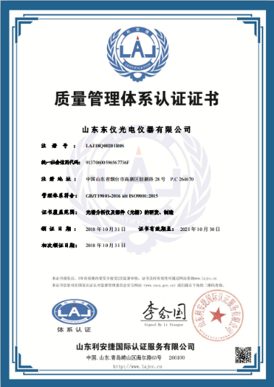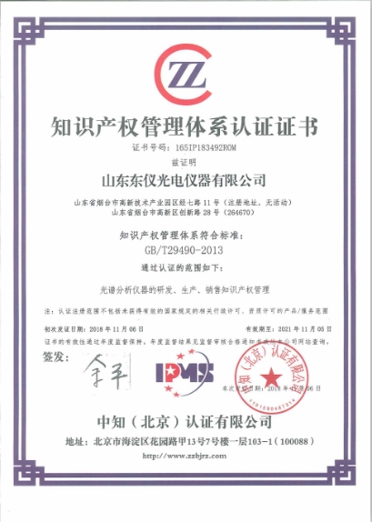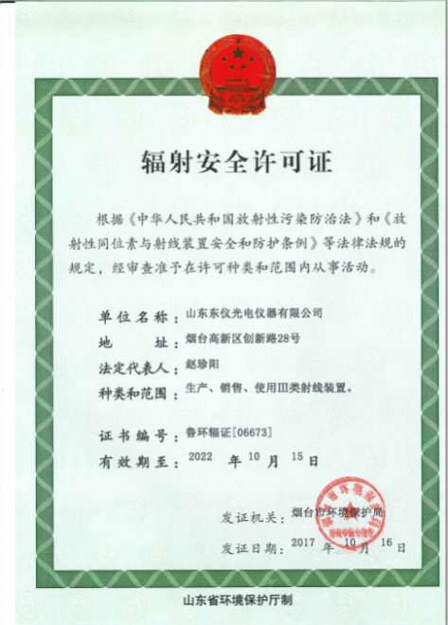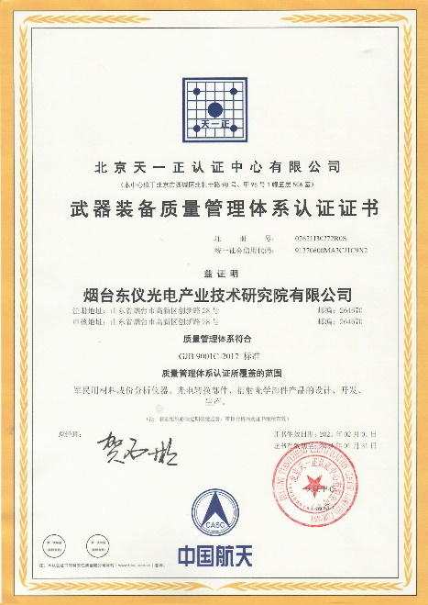

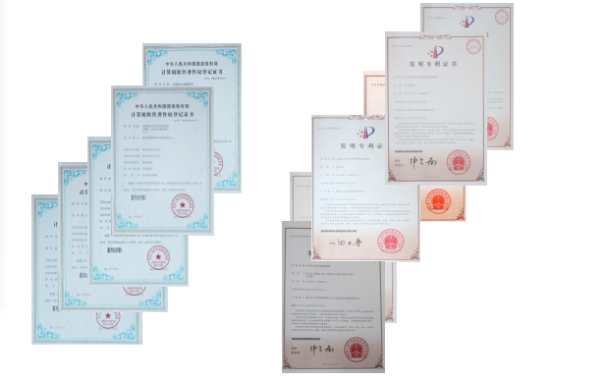
Part 7企业荣誉

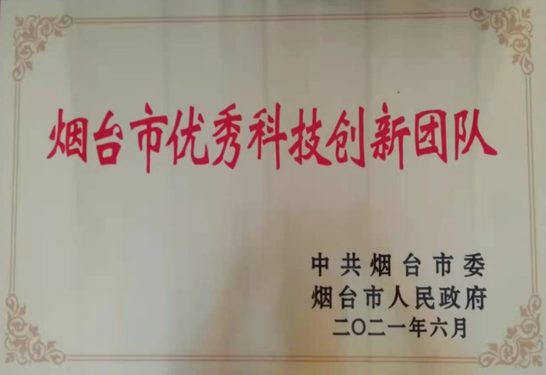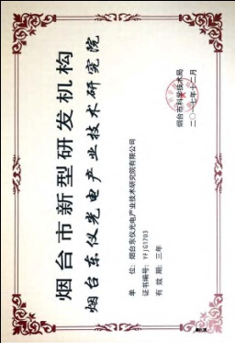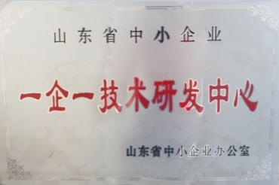

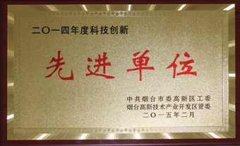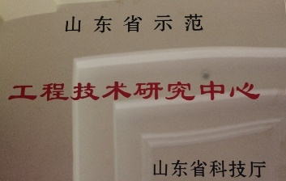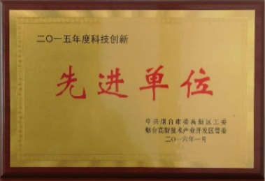

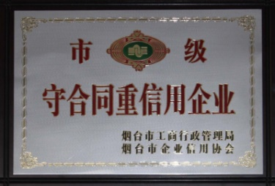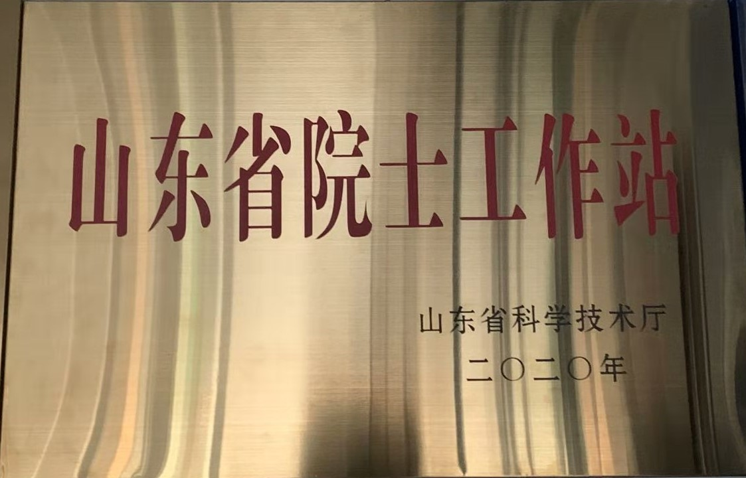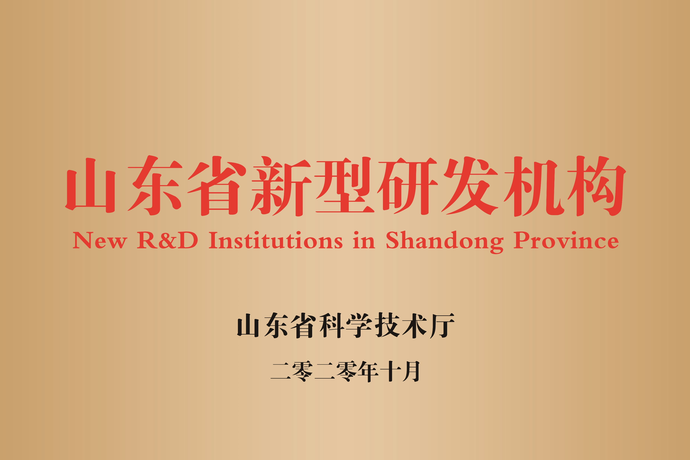
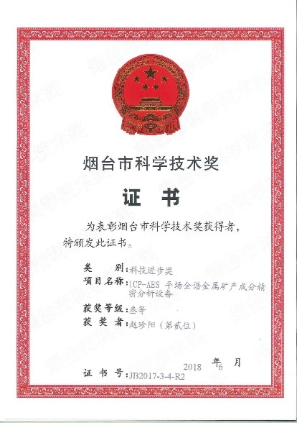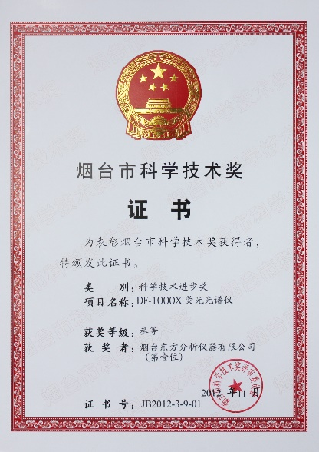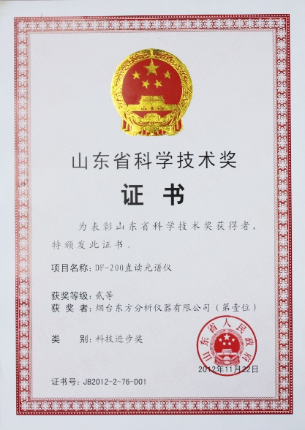

Part 8 产品专利（自主研发）
序号 | 专利名称 | 专利类型 | 专利号
 | 光谱仪真空系统中的防震动装置 | 发明专利 | 200910085146.X
 | 光谱仪自动送样装置 | 发明专利 | 201110369095.0
 | 光谱仪混合罗兰圆装置 | 发明专利 | 201110371957.3
 | 多通道等离子体光源 | 发明专利 | 201210413476.9
 | 具有CCD光谱信号采集系统的混合光谱仪 | 发明专利 | 201210499538.2
 | 光谱仪平场全谱接收装置 | 发明专利 | 201410040491.2
 | 光谱仪氩气激发系统 | 发明专利 | 201410068117.3
 | 超薄零件清洗装置及工艺 | 发明专利 | 201610066745.7
 | 测定普朗克常量的真空光电管 | 发明专利 | 201610793420.9
 | 光电倍增管阴极制造中的限制抽速方法及装置 | 发明专利 | 201610792289.4
 | 一种用于微波等离子体炬发射光谱的固体进样分析系统 | 发明专利 | 201710535341.2
 | 一种高效的CCD全谱光谱采集结构 | 发明专利 | 201710595728.7
 | 一体式火花激发室腔体结构 | 发明专利 | 201710688324.2
 | 一种用于电感耦合等离子体发射光谱仪的分光色散装置 | 发明专利 | 201910862705.7
 | 一种航标灯灯质智能化检测方法及其他装置 | 发明专利 | 202010049451.X
 | 一种用于准确定位激光诱导击穿光谱聚焦位置的装置 | 发明专利 | 201810819042.6
 | 一种基于振镜扫描分析的激光诱导击穿光谱仪及其光谱检测方法 | 发明专利 | 202111366793.5
 | 一种集成式半导体制冷散热封装结构的设计方法 | 发明专利 | 202111510805.7
 | 一种自支撑悬浮碳膜制备方法 | 发明专利 | 202110237510.0
 | 光谱仪中防止光线受干扰装置 | 实用新型 | 200920108239.5
 | 一种防止受火花台电磁干扰的直读光谱仪 | 实用新型 | 200920167354.X
 | 直读光谱仪的辅助检测支架 | 实用新型 | 200920167988.5
 | 直读光谱仪的透镜安装结构 | 实用新型 | 200920167989.X
 | 一种测量装置 | 实用新型 | 200920110779.7
 | 调整光谱仪中折射片的装置 | 实用新型 | 200920316483.0
 | 防油汽吸附透镜组 | 实用新型 | 201820535612.4
 | 直读光谱仪 | 外观设计 | 200930209283.0

Part 9 部分知名客户业绩表（节选）
国内知名客户节选 | 基体
中国钢铁研究总院（2台） | Fe
钢研院安泰科技股份有限公司涿州新材料分公司 | Fe
随州亿丰泵业有限公司 | Fe
钢研院新冶高科技集团有限公司 | Fe
中国原子能科学研究院 | Fe
中集来福士海洋工程有限公司 | Fe/Cu
中车集团济南车辆有限公司 | Fe
中车四方车辆有限公司-出口孟加拉国 | Fe
中国南车集团石家庄车辆厂 | Al
中国南车集团二七车辆厂 | Fe
中国能源建设集团广东火电工程总公司阳江核岛项目部 | Fe
中国船舶重工集团公司第十二研究所 | Fe
中国铝业股份有限公司山东分公司 | Fe
中材科技（南通）有限公司 | Fe
中建材国际装备有限公司-出口孟加拉国 | Fe/Zn/Pb
中国能源建设集团鞍山铁塔制造总厂 | Fe
中色十二冶建设有限公司
中石油大庆油田第一采油厂 | Fe
中石油胜利油田瑞特机械制造有限公司 | Fe
中石油胜利油田龙玺石油工程服务有限责任公司 | Fe
山东省计量科学研究院 | Fe/Cu/AL
山东省机械设计研究院行业部 | Fe/Cu/AL
山东冶金设计院 | Fe
东光亿通机械有限公司 | Fe
天津远山乐其国际贸易有限公司 | Fe/Al
香河旭明源汽车配件有限公司 | Fe
新乡市万博铜业有限公司 | Cu
郑州机械研究所 | Fe
黄骅湛丰不锈钢制品有限公司 | Fe
石家庄科瑞安液压科技有限公司 | Fe
石家庄盛祥融伟科技有限公司 | Fe
泊头市河铸重工机械有限公司 | Fe
唐山天物众强高科精密管业有限公司 | Fe
淅川县华扬精密科技有限公司 | Fe
北京众诚力达机械有限公司 | Fe/Cu/Al
沃尔芙阀门（固安）有限公司 | Fe
唐山市同创科技有限公司（2台） | Fe
洛阳九久耐磨材料制造有限公司 | Fe
天津立林钻头有限公司 | Fe
泊头市坤腾金属制品有限公司 | Fe
石家庄太行伟业水泵有限公司 | Fe
望都县志刚铸造有限公司 | Fe
浙江朝鸿机械有限公司 | Fe/Al/Cu/Zn
昌黎县华顺精密机件制造有限公司 | Fe
辽阳永安机械设备物资有限公司 | Fe
北京疏水阀门厂 | Fe
七台河市鑫盛机械制造有限公司 | Fe
瑞安市金朝模具材料有限公司 | Fe
瑞安市建鑫机械制造有限公司 | Fe
阳泉市鑫天通铸造有限公司 | Fe
莱阳市中荆丰源机械厂 | Fe
瑞安市篁社镇精密铸造厂 | Fe
福建兴伟阀门制造有限公司 | Fe
浙江科力锻造有限公司 | Fe
金华市航瑞机床装备有限公司 | Fe/Al/Cu
江西省江瑞特钢有限公司 | Fe
宁德市台鑫铸造有限公司 | Fe
山东新达重工机械有限公司 | Fe
乐山市泰钢鑫科机械制造有限公司 | Fe
东营市昌瑞精铸有限责任公司 | Fe
迁安市盛鑫实型铸件厂 | Fe
丽水市神飞利益保安用品有限公司 | Fe/Al/Zn
葫芦岛泵业制造有限公司 | Fe
芜湖金宇紧固件 | Fe
北京微纳宝德科技发展有限公司 | Fe
河北长安汽车有限公司 | Fe
福建双正阀门制造有限公司 | Fe
温州图强电气科技有限公司 | Fe/Al/Cu
瑞安市瑞丰阀门有限公司 | Fe
宽城利宝金属制品厂 | Fe
保定双启精密铸件制造有限公司 | Fe
陆军装甲兵学院 | Fe/Al/Cu
成都天成精密机械有限公司 | Fe
丽水中国国工阀门 | Fe
辛集市国实工贸有限责任公司 | Fe
宁波基英示自动化科技有限公司 | Fe
日照市华昌机械有限公司 | Fe/Cu
广东润盈贸易有限公司（阿尔及利亚） | Al
来安县伟春祥电子设备有限公司 | Al
天津荣刚金属制品有限公司 | Fe
禹州市开来机械配件有限公司 | Fe
巩义市金立方铸造有限公司 | Fe
浙江东旺实业有限公司 | Fe
无锡市新诺科机械科技有限公司 | Fe
嘉善远景机械有限公司 | Fe/Cu/Al
山东临朐乾成石油机械有限公司 | Fe
烟台市昌源金属制品有限公司 | Fe
青岛斯瑞威机械有限公司 | Cu
石家庄科宏泵业有限公司 | Fe
上饶市信丰实业有限公司 | Fe
浙江皓特节能系统工程有限公司 | Fe
濮阳市中鑫物资回收有限公司 | Fe
宁波卡玛泰机械有限公司 | Fe
烟台康源精密特钢制造有限公司 | Al
重庆北碚金华机械有限公司 | Fe/Al
江苏格尔顿传动有限公司 | Fe
宿迁市善诚机械配件有限公司 | Fe
深圳市前海汇智科技有限公司（2台） | Zn
深圳市以诺电子有限公司 | Fe
晋江堃元金属材料有限公司 | Zn
扬州爱彼电力建设有限公司 | Fe
唐山市丰南区昌隆工贸有限公司 | Fe
临沂天力五金配件有限公司 | Fe
山东恒富重工科技有限公司 | Fe
武汉德盛机械制造有限公司 | Fe
潍坊新炬业机电设备有限公司 | Fe
济南科鑫铝铜加工材料有限公司 | Al
烟台光明铸造有限公司 | Fe
烟台百盛模具有限公司 | Fe
邹平县鑫利源铸造有限公司 | Fe/Cu
青岛东川阀业有限公司 | Fe
西安理工大学 | Fe
青岛顺运通运输装备有限公司 | Fe
陕西大唐燃气安全科技股份有限公司 | Fe/Cu/Al/Zn
莱芜市泰山阳光冶金有限公司 | Fe
泰安聚力铝业工贸有限公司 | Al
浙江正联检测科技有限公司 | Fe
莱芜市昊金机械制造有限公司 | Fe
南通新兴特种金属材料有限公司 | Fe/Cu/Al
海宁市庆欣机械有限公司 | Al
临沂市罗庄区兰图特钢有限公司 | Fe
新泰市煜昌精密铸造有限公司 | Fe
涉县德诚铝材制造有限公司 | Al
青岛航天红光车桥制造有限公司 | Fe
安徽省玖铸精密铸造有限公司 | Fe
十堰华飞仪器设备有限公司 | Fe
无锡乔晟机械制造有限公司 | Fe/Cu/Al/Ni
龙口市恒锐汽车配件有限公司 | Fe
湖北恩腾机械有限公司 | Fe
重庆秋宇机械制造有限责任公司 | Fe
大连天隆铸业有限公司 | Fe/Cu
宁德强泰阀门有限公司 | Fe
浙江良名阀门科技有限公司 | Fe
江苏建鑫机械制造有限公司 | Fe
河北士达齿轮有限责任公司 | Fe
宁国市恒博精密铸业有限公司 | Fe
福建隆信科技有限公司 | Fe
浙江鼎尚不锈钢有限公司 | Fe
招远玲珑热电有限公司 | Fe/Cu/Al/Zn/Sn
开原化工机械制造有限公司 | Fe
台州市宏园空调设备有限公司 | Fe
侯马市北方内燃机铸件有限公司 | Fe
新绛县高强耐磨材料厂 | Fe
河北瑞通泵业有限公司 | Fe
山西永鑫生锻造有限公司 | Fe
瑞安市瑞联铸造有限公司 | Fe
大连衡胜金属制品有限公司 | Fe
山西省平遥县创兴传动机械有限公司 | Fe
沈阳兢耕科技有限公司 | Fe
江西陛快管道科技有限公司 | Fe
淄博精铸工贸有限公司 | Fe
北京庄雨五金有限责任公司 | Fe
徐州华安检测技术有限公司 | Fe
成都铁城精密铸造有限公司 | Fe
淄博通天机械制造有限公司 | Fe
烟台杰瑞石油装备技术有限公司 | Fe/Ni
泉州市宏盛兴工程机械有限公司 | Fe
星宇电子（宁波）有限公司 | Fe/Cu/Al
济南海佑新能源科技有限公司 | Fe/Al
潍坊冠天机电设备有限公司 | Fe
青岛应龙机械有限责任公司 | Fe/Al
高密市和利金属制品有限公司 | Fe
定远县隆鑫新材料科技有限公司 | Fe/Al
宁夏中能恒力钢丝绳有限公司 | Zn/Pb
石家庄理想汽车零部件有限公司 | Fe/Cu
厦门银睿机电设备有限公司 | Fe
津巴布韦布拉瓦约钢厂 | Fe
潍坊华星机械有限公司 | Fe
烟台市清泉特钢锻造制品有限公司 | Fe
威海市友阳玛钢厂 | Fe
章丘市海发铸锻有限公司 | Fe
江苏特富钢管有限公司 | Fe
烟台市牟平区东兴机械制造有限公司 | Fe/Al
上海尚实能源科技有限公司 | Fe/Al/Ni/Ti
瑞安市安达铁路配件有限公司 | Fe
浙江宏武阀门有限公司 | Fe
宁国市畅铭铸业有限公司 | Fe
灵石县天工机械制造有限公司宝鑫分公司 | Fe
乐清市贤峰塑胶仪器厂 | Fe
迁安市同力冶金设备有限公司 | Fe
凯振科技（江苏）有限公司 | Fe
湖北盛达科技有限公司 | Fe
大连世和阀门厂 | Fe
大连双海耐腐蚀泵厂 | Fe
迁安市卓越机械制造有限公司 | Fe

